淮北市非凡学校2014-2015学年第一学期第二次月考九年级物理试题及答案
班级___________姓名______________考号__________
……………………………装……………………订…………………线……………………………
温馨提示：本卷与化学试卷共120分钟，满分90分
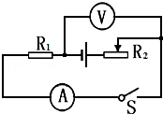
一、填空题（共6题，每空2分，共26分）
1、如图所示的电路中，电源电压不变，R₁为定值电阻，开关S闭合后，滑动变阻器滑片向左移动时，电流表的示数 ，电压表示数与电流表示数之比 ．（两空均选填“变大”、“变小”或“不变”）
2、一段导体两端电压为10V，导体中的电流是2A，则此导体本身的电阻为__________Ω；如果电压降为0V，导体的电阻等于__________Ω(不考虑温度的影响)。
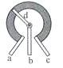
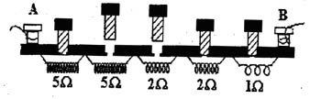
- 如图为旋转式变阻器的结构图，a、b、c为变阻器的三个接线柱，d为旋钮触片。将该变阻器接入电路中调节灯泡的亮度，当顺时针旋转旋钮触片时，灯光变亮，则应连接接线柱_______(选填“a、b” 、“b、c” 或“a、c” )和灯泡_________联后接入电路中。
4、如图所示的是插入式电阻箱的结构示意图。它的最大电阻值是________Ω，图中A、B两个接线柱之间的电阻值是________Ω。
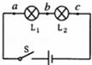
5、小明用如图所示的电路来探究串联电路的电压关系．已知电源电压为6V，当开关S闭合后，发现两灯均不亮．他用电压表分别测a、c和a、b两点间的电压，发现两次电压表示数均为6V，由此判定灯 （选填“L₁”或“L₂”）开路，用电压表测b、c两点间的电压，示数
为 V．
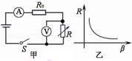
6、某物理科技小组设计了汽车有害尾气排放检测电路，如甲图所示，R为气敏电阻，其阻值随有害尾气浓度β变化的曲线如图乙所示，R₀为定值电阻，电源电压恒定不变．当有害尾气浓度β增大时，气敏电阻R的阻值将 ，电压表的示数将 （选填“变大”、“变小”或“不变”），定值电阻R₀作用是 ．
二、选择题（每题3分，共21分）
7、如图所示，当开关S闭合后，L₁、L₂均能发光，电流表与电压表均有示数。过一会儿，两灯都不发光，电流表与电压表的示数均变为零，电路中可能发生的故障是
A
V
L₁
L₂
题号 | 7 | 8 | 9 | 10 | 11 | 12 | 13
答案
A．L₁灯丝断了 B．L₁被短路了
C．L₂灯丝断了 D．L₂被短路了
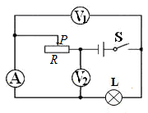
8、如图所示电路中，电源电压保持不变，闭合开关S后，将滑动变阻器R的滑片P向左移动，在此过程中
A. 电压表V₁示数变小，电压表V₂示数变大
B. 电流表A示数变小，电压表V₁示数不变
C. 电流表A 示数不变，灯泡L亮度变亮
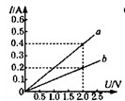
D. 电压表V₁示数不变，灯泡L亮度变暗
9、某同学在探究通过导体的电流与其电压的关系时，将记录的实验数据通过整理作出了如图所示的图像，根据图像分析，下列说法错误的是
A．通过导体a的电流与其两端电压成正比
B．导体a的电阻大于b的电阻
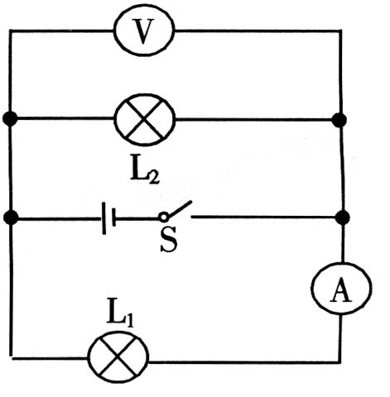
C．当导体b两端电压是1V时，通过b导体中的电流为0．1A
D.将两个导体并联接入2V的电路中，干路的电流是0.6A
10、如右图所示，电源电压保持不变，开关S闭合后，灯L₁和L₂都正常发光，一段时间后，一盏灯突然熄灭，而电压表和电流表示数都不变，则故障原因可能是( )
A.灯L₁短路 B.灯L₂短路 C.灯L₁开路 D.灯L₂开路
11、某同学设计了一个电子身高测量仪。下列四个电路中，R是定值电阻，R＇是滑动变阻器，电源电压不变，滑片会随身高上下平移。能够实现身高越高，电压表示数越大的电路是
R
C
S
R＇
P
V
滑片
R
A
S
V
R＇
P
滑片
R
B
S
V
R＇
P
滑片
R
D
S
R＇
P
V
滑片

12、从欧姆定律可以导出公式R= U/I ，下列说法正确的是
A．当电压U增大为原来的2倍时，电阻R也增大为原来的2倍
B．当电流I增大为原来的2倍时，电阻R减小为原来的二分之一
C．通过导体的电流若为零，电阻也为零 D．即使导体两端的电压为零，电阻也不为零
13、在物理实验中，对物理量进行多次测量，有的是为了通过多次测量提高精度，有的是为了通过多次测量寻找规律。下面四个实验中，哪个是通过多次测量提高精度
A．在探究“并联电路中干路电流与各支路电流的关系”时测量多组对应的干路电流和各支路电流
B．在探究“串联电路各点间电压的关系”时测量多组对应的总电压和各部分电路两端的电压
C．在探究“电阻上的电流跟两端电压的关系”时测量多组对应的电流和电压值
D．在“测量小灯泡的电阻”时，测量多组对应的电流和电压值
三 实验题(第14题12分，第15题8 分)
14、在用“伏安法测小灯泡电阻”的实验中，待测小灯泡额定电压为2.5V。
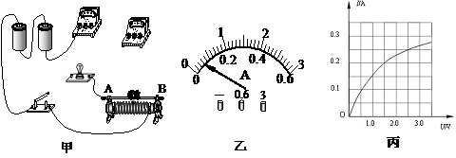
①请用笔代替导线，将图甲所示的实验电路未连接部分连接好（连线不得交叉）。
②在检查仪器时，发现电流表指针如图乙所示，则接下来的操作是 。
③故障排除后，闭合开关前，滑动变阻器滑片应滑到 端（填“A”或“B”）。同学们移动滑动变阻器的滑片，记录了多组小灯泡两端不同的电压及对应的通过小灯泡的电流值，并根据这些数据在坐标纸上给出了U—I图像（如图丙所示）。分析图像可知，小灯泡正常工作时灯丝电阻为 Ω。
④从图像还可看出，小灯泡灯丝的电阻随电压的增大逐渐 （选填“变大”或“变小”）。从物理学角度分析，造成这一现象的原因是 ＿。
15、在探究“电压一定时，电流跟电阻的关系”的实验中，设计电路图如图甲所示。
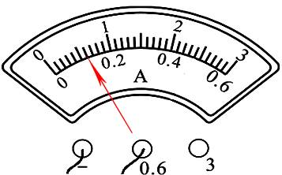
s

3
1
5
-
V
3
0
6
-
A
.
甲
乙
A
V
R
丙

⑴连接电路前，开关必须 。
⑵请根据图甲电路图用笔画线代替导线将图乙所示实物连接成完整电路（导线不允许交叉）
⑶连接好电路，闭合开关，发现电流表没有示数，移动滑动变阻器的滑片，电压表示数始终接近电源电压。造成这一现象的原因可能是（ ）
A．电流表坏了 B. 滑动变阻器短路
C.电阻处接触不良 D.电阻短路
⑷排除电路故障进行实验，多次改变R的阻值，调节滑动变阻器，使电压示数保持不变，实验数据记录如下表。其中第5次实验电流表示数如图丙所示，其读数为 A。
实验次数 | 1 | 2 | 3 | 4 | 5
电阻R/Ω | 5 | 10 | 15 | 20 | 25
电流V/A | 0.6 | 0.3 | 0.2 | 0.15 | 0.12
⑸实验结果是： 。
四 计算题(16题7分，17题6分，18题10分)
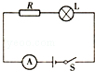
16、（7分）如图所示电路中，电源电压不变，灯L标有“4V、0.5A”字样，定值电阻R的阻值为10Ω．闭合开关S，灯L正常发光．则
（1）电流表的示数是多少？
（2）电源电压是多大？

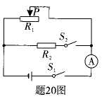
17、（6分）如题20 图所示的电路，电源电压为6V且保持不变，滑动变阻器R 标有“50Ω 2A ”字样。
（l）将滑片P移到最右端，闭合S1，断开S2，求电流表的示数I1.
（2）保持滑片P在最右端，闭合S1、S2，电流表示数I=5 I1，求R2的阻值。
（3）将滑片P移至某一位置，闭合S1、S2，电流表示数为0.68A，求此时滑动变阻器接入电路的阻值。

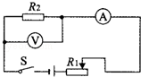
18、（10分）为了防止酒驾事故的出现，酒精测试仪已被广泛应用．交警使用的某型号酒精测试仪的工作原理如图所示．电源电压恒为8V，传感器电阻R₂的电阻值随酒精气体浓度的增大而减小，当酒精气体的浓度为0时，R₂的电阻为60Ω．使用前要通过调零旋扭（即滑动变阻器R₁的滑片）对酒精测试仪进行调零，此时电压表的为6V．
（1）电压表的示数为6V时，电流表的示数为多少？
（2）电压表的示数为6V时，滑动变阻器R₁的电阻值为多少？
（3）调零后，R₁的电阻保持不变．某驾驶员对着酒精测试仪吹气10s，若电流表的示数达到0.2A，表明驾驶员酒驾，此时电压表的示数为多少？

参考答案
一、填空题（共6题，每空2分，共26分）

- 变大 变大 2、5 5 3、bc 串 4、15 7 5、L₁ 0 6、变小 变小 保护电路
二、选择题（每题3分，共21分）
三 实验题(第14题12分，第15题8 分)
题号 | 7 | 8 | 9 | 10 | 11 | 12 | 13
答案 | A | A | B | D | B | D | D
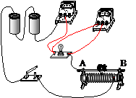
14、①如右图
②旋转调零旋钮，使指针指在零刻度线处
③A 10
④变大 电阻随着温度的升高而变大
15、⑴ 断开 ⑵如图
⑶ C ⑷ 0.12 ⑸电压一定时，电流跟电阻成反比关系

3
1
5
-
V
3
0
6
-
A
.
乙

四 计算题(16题6分，17题8分，18题9分)
16、解：（1）由图可知：定值电阻R与灯泡串联，电流表测量电路中的电流；
闭合开关S，灯L正常发光，说明灯泡两端电压是4V，电流是0.5A．
所以电流表示数为0.5A．
（2）根据欧姆定律得：
U_{R}=IR=0.5A×10Ω=5V，
根据串联电路的电压特点得：
电源电压为U=U_{L}+U_{R}=4V+5V=9V．
答：（1）电流表的示数是0.5A；
（2）电源电压是9V．

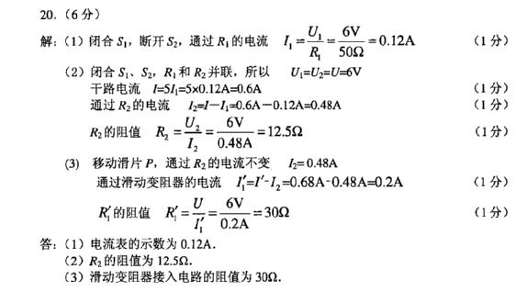

18、解：由电路图可知，R₁与R₂串联，电压表测R₂两端的电压，电流表测电路中的电流．
（1）当酒精气体的浓度为0时，R₂的电阻为60Ω，此时电压表的示数为6V，
∵串联电路中各处的电流相等，
∴根据欧姆定律可得，电流表的示数：
I==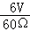=0.1A；
（2）∵串联电路中总电压等于各分电压之和，
∴此时R₁两端的电压：
U₁=U﹣U₂=8V﹣6V=4V，
∴R₁==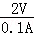=20Ω；
（3）调零后，R₁的电阻保持不变，此时变阻器两端的电压：
U₁′=I′R₁=0.2A×20Ω=4V，
∴电压表的示数：
U₂′=U﹣U₁′=8V﹣4V=4V．
答：（1）电压表的示数为6V时，电流表的示数为0.1A；
（2）电压表的示数为6V时，滑动变阻器R₁的电阻值为20Ω；
（3）调零后，电流表的示数达到0.2A时电压表的示数为4V．

